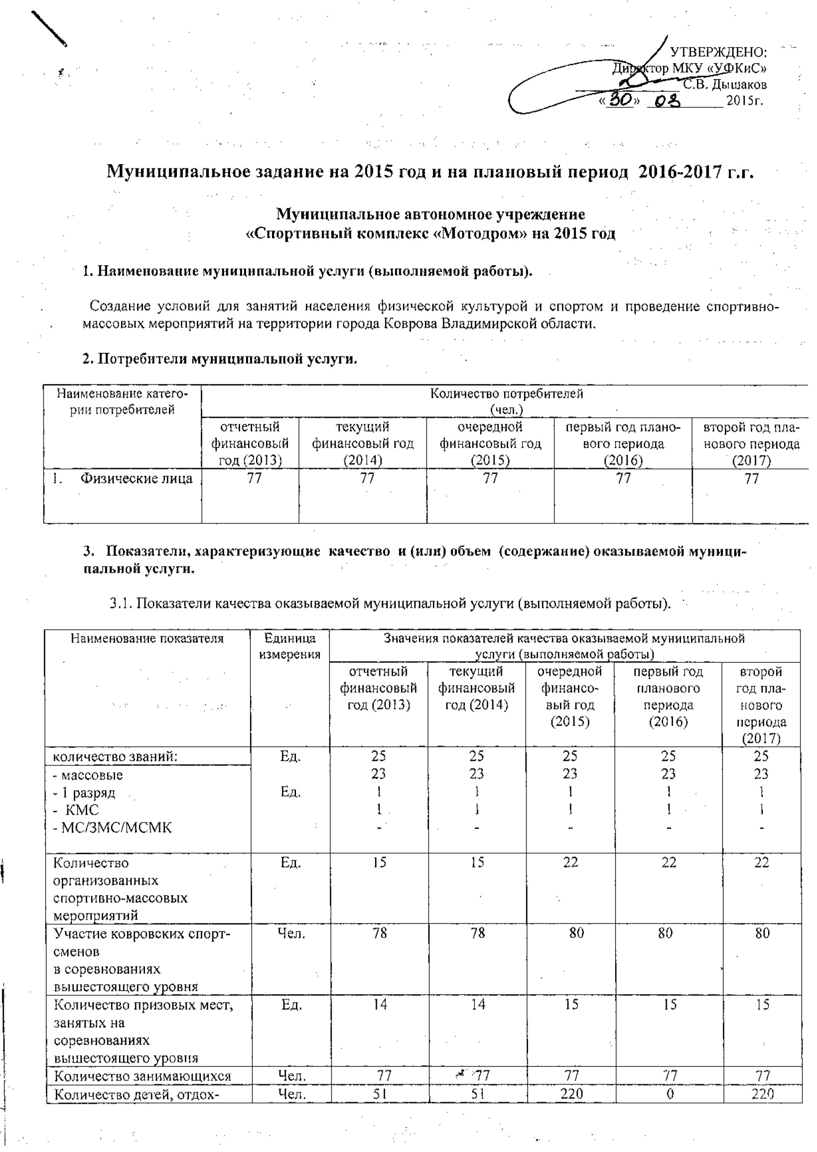
нувших в оздоровительных лагерях в каникулярный период, организованных учреждением

3.2. Объём (содержание) оказываемой муниципальной услуги( в натуральных показателях)

Наименование показателя | Единица  измерения | Значения показателей объёма (содержания)  оказываемой муниципальной  услуги (выполняемой работы)
 |  | отчетный  финансовый год (2013) | текущий  финансовый год (2014) | очередной  финансовый год  (2015) | первый год планового периода  (2016) | второй год планового периода  (2017)
1. Количество занимающихся | Чел. | 77 | 77 | 77 | 77 | 77

4. Порядок оказания муниципальной услуги.

4.1. Основные процедуры оказания муниципальной услуги

 | Основные процедуры оказания муниципальной услуги
1. | Проведение тренировочных занятий согласно утвержденных планов учреждения и  расписания занятий
2. | Организация и проведение спортивно-массовых мероприятий в спортивных сооружениях учреждения.
3. | Участие в соревнованиях согласно утвержденных календарных планов

4.2. Основания для досрочного прекращения исполнения муниципального задания

 | Основание для прекращения | Пункт, часть, статья и реквизиты  нормативного правового акта
1 | Реорганизация или ликвидация  учреждения | Согласно Устава учреждения

5. Предельные цены (тарифы) на оплату муниципальной услуги

5.1. Значения предельных цен (тарифов)

 | Цена (тариф),  единица измерения | Реквизиты нормативного правового акта,  устанавливающего порядок определения цен (тарифов)
 | - Проведение спортивных занятий на мотобольном поле (гр. 25 чел.) – 1000 руб/час.  - Проведение спортивных занятий на картодроме – 300 руб.(1 чел/1 час).  - Проведение спортивных занятий на мотоциклетной трассе - 500 руб.(1 чел/1 час).  - Проведение групповых спортивных занятий на мотоциклетной трассе – 20 000 руб./1 час.  - Прокат лыж с палками и ботинками – 150 руб./2 часа.  - Прокат лыж с палками и ботинками – 50 руб./1 последующий час.  - Прокат лыж с палками и ботинками – 500 руб./1 сутки.  - Прокат коньков – 50 руб./ 1 час.  - Прокат коньков – 500 руб./ 1 сутки.  - Прокат карта – 300 руб./10 мин.  - Прокат карта с услугами тренера, инструктора – 500 руб./ 10 мин.  - Входной билет на спортивно-массовые мероприятия(мотобол, мотокросс, картинг) – 50 руб./1 мероприятие.  - Входной билет на культурно-массовые мероприятия(концерты, праздники, дискотеки) – 100 руб./1 мероприятие.  Использование мотобольного поля – 1500 руб./ час,  Использование картодрома – 1500 руб./ час,  Использование мотоциклетной трассы – 1500 руб./ час,  Занятие с тренером 500 руб./ час. | Постановление города Коврова Владимирской области №  2578 от 24.10.2014 г.

5.2. Орган, устанавливающий предельные цены (тарифы) на оплату муниципальной услуги либо порядок их установления.
Порядок оказания платных услуг утверждается постановлением администрации г. Коврова Владимирской области.

6. Порядок контроля за исполнением муниципального задания.

 | Периодичность | Органы, осуществляющие  контроль за оказанием услуги (выполнением работы)
1. | Внутренний контроль:  - в соответствии с планом работы учреждения | - администрация учреждения
2. | Внешний контроль:  - в соответствии с планом проверок контролирующих организаций,  - в соответствии с графиком проверок, утверждённым директором МКУ «УФКиС» | - контролирующие организации,  - МКУ г. Коврова Владимирской области «Управление физической культуры и спорта»

7. Требования к отчетности об исполнении муниципального задания.

7.1. Сроки представления отчетов об исполнении муниципального задания:
- ежеквартально в срок до 15 числа месяца, следующего за отчетным кварталом
7.2. Иные требования к отчетности об исполнении муниципального задания
- достоверность
- полнота
- своевременность

